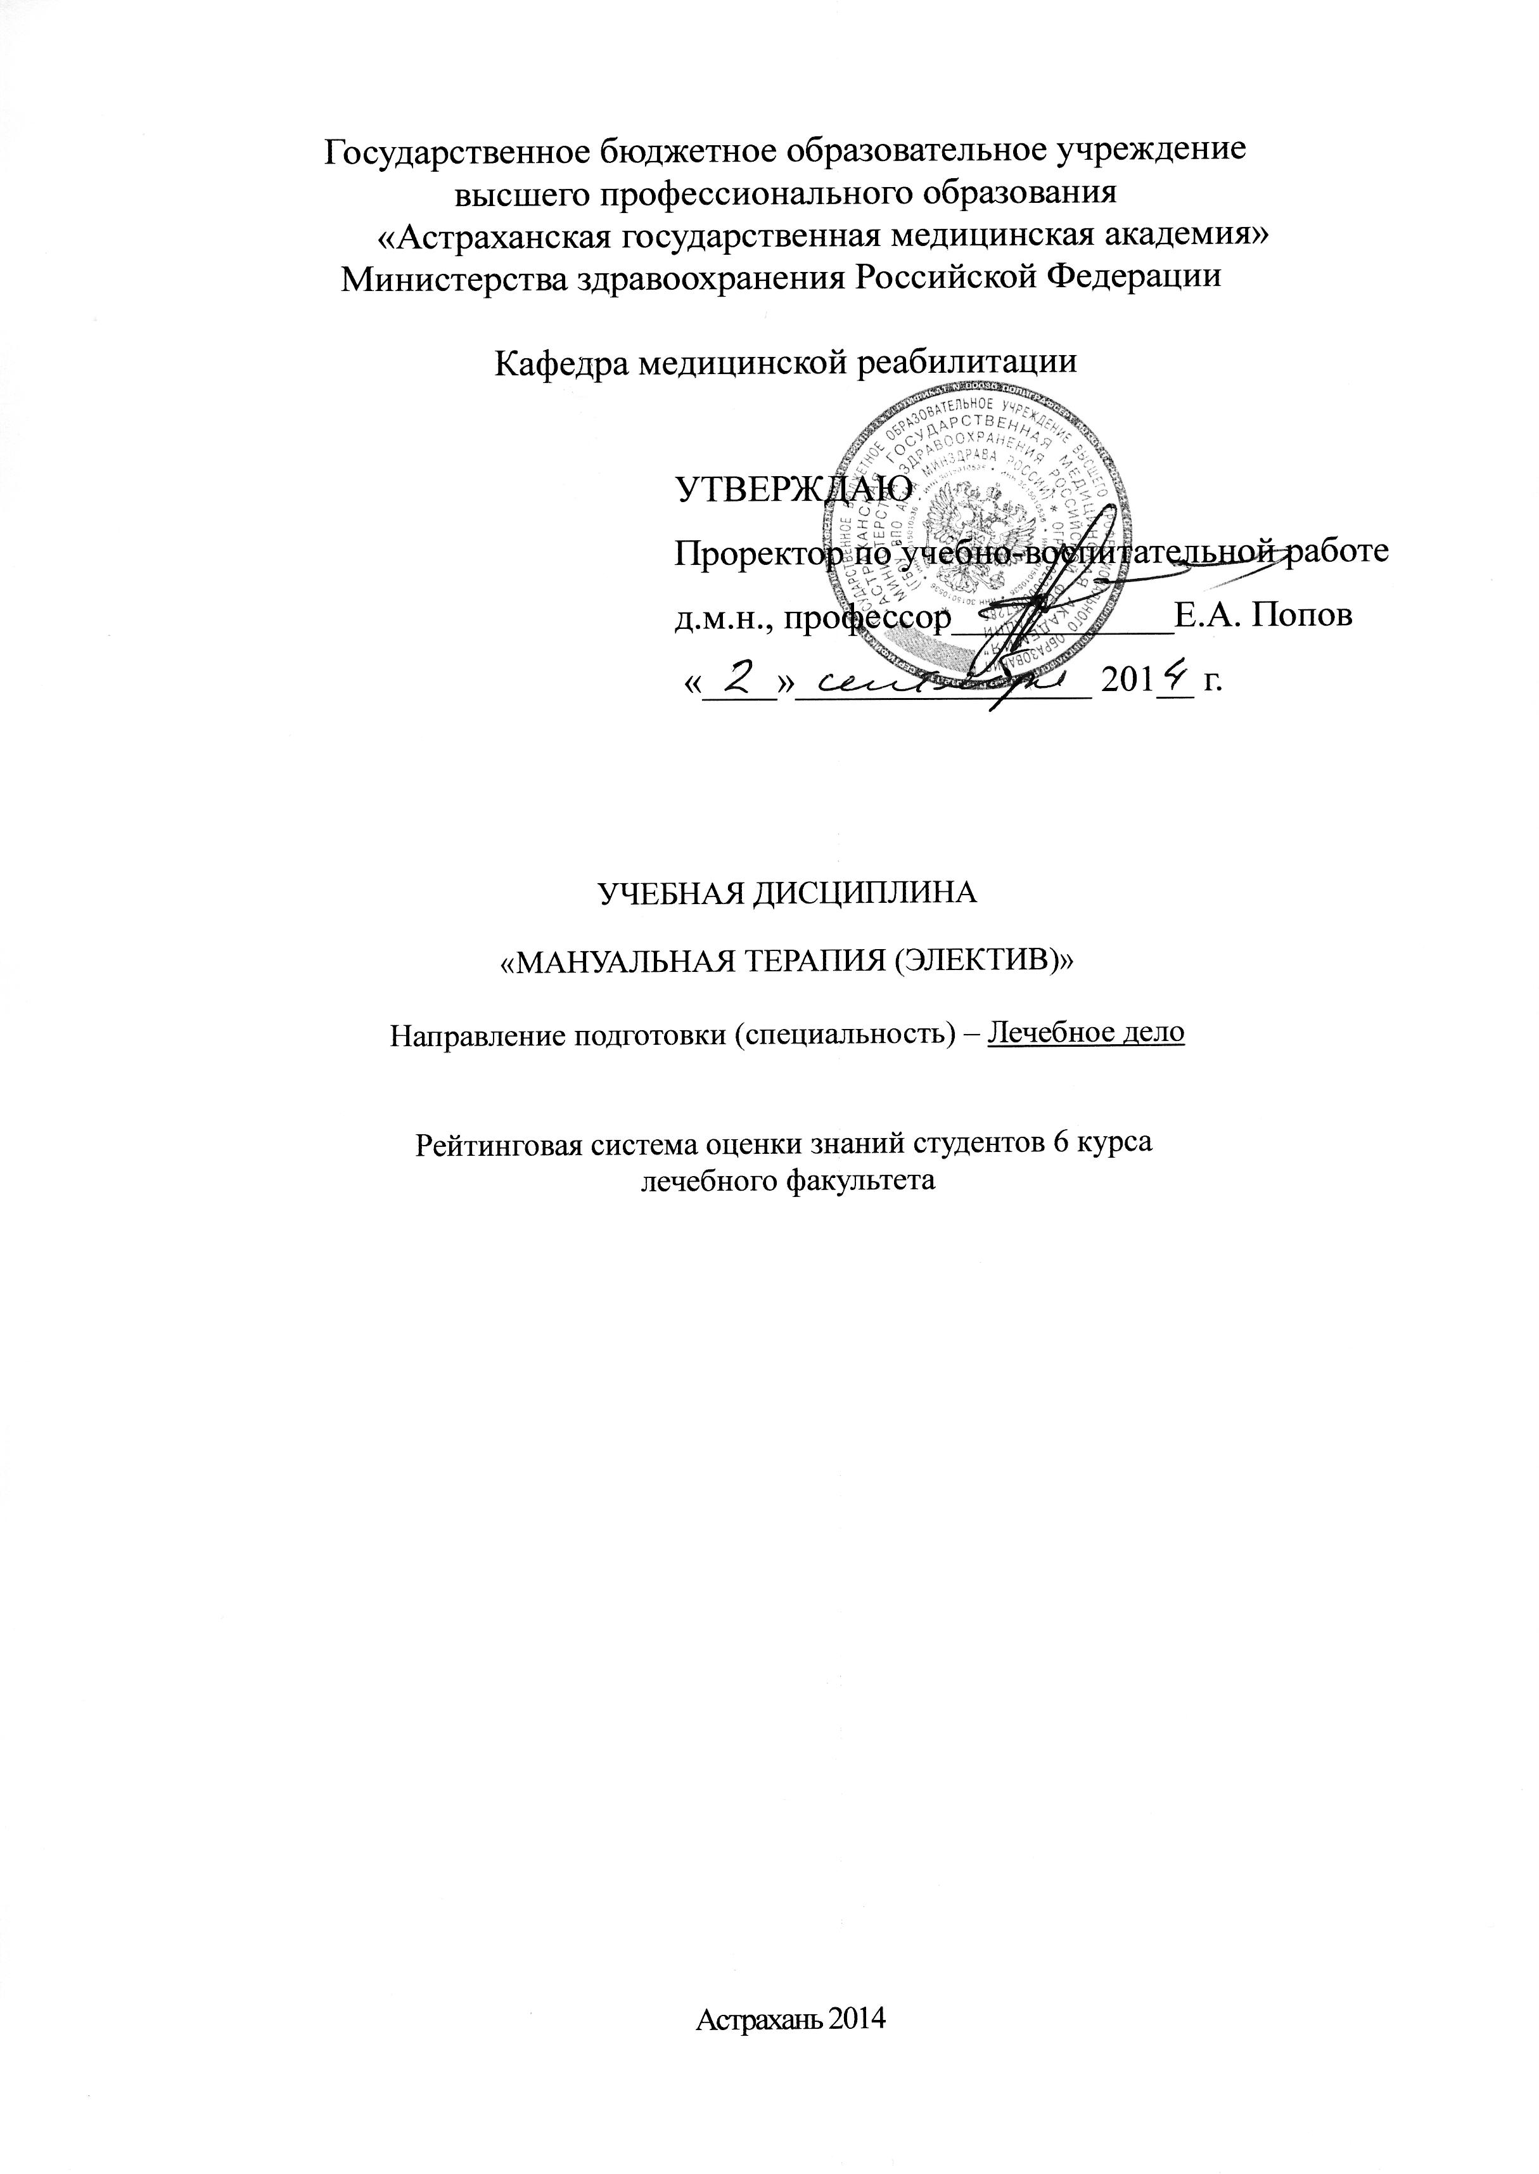

1. Общие положения

1.1. Настоящая Методика балльно-рейтинговой системы оценки учебных достижений студентов по учебной дисциплине «Мануальная терапия» разработана в соответствии с Положением о балльно-рейтинговой системе оценивания учебных достижений студентов ГБОУ ВПО АГМА Минздрава России, принятой на заседании Учёного совета ГБОУ ВПО АГМА Минздрава России.
1.2. Изучение дисциплины проходит в течение одного семестра: ХII (весенний) на 6 курсе.

Дисциплинарные модули и дидактические единицы по учебной дисциплине
«Мануальная терапия» (аудиторные часы)

№ дисциплинарного модуля | № дидактической единицы | Наименование дисциплинарного модуля  (ДЕ, темы) | Всего |  | В том числе
 |  |  |  |  | Практические занятия
1. | Общие вопросы мануальной терапии
1. | ДЕ1 | Определение и история мануальной терапии | 3 | 3
1. | ДЕ2 | Классификация вертеброгенных заболеваний нервной системы | 2 | 2
1. | ДЕ3 | Основные этиопатогенетические варианты вертеброневрологической патологии | 2 | 2
1. | ДЕ4 | Патогенетические принципы мануальной терапии | 3 | 3
1. | ДЕ5 | Анатомия и физиология позвоночника  1. Особенности строения позвонков в верхнешейном, средне-шейном, нижнешейном, грудном, поясничных отделах, объем направление движений в каждом отделе  2. Анатомическое строение межпозвонкового диска и его функциональные особенности в разных отделах позвоночника. | 2  2 | 2  2
1. | ДЕ6 | Суставы верхних и нижних конечностей: объем и оси движений в каждом суставе | 2 | 2
1. | ДЕ7 | Принципы и правила формирования приёмов и методик мануальной терапии | 2 | 2
1. | ДЕ8 | Принципы клинического обследования больных в мануальной терапии | 2 | 2
1. | ДЕ9 | Принципы лучевой и ультразвуковой диагностики при вертеброгенной и сочетанной с внутренними органами патологии | 1 | 1
1. | ДЕ10 | Сочетание мануальной терапии с другими методами немедикаментозного лечения (физиотерапия, лечебная физкультура, рефлексотерапия) | 1 | 1
2. | Мануальная терапия в клинической практике
2. | ДЕ1 | Мануальная терапия в вертебрологии | 2 | 2
2. | ДЕ2 | Мануальная терапия в ортопедии и травматологии | 2 | 2
2. | ДЕ3 | Мануальная терапия в смежных клинических специальностях: Пульмонология | 2 | 2
2. | ДЕ4 | Мануальная терапия в смежных клинических специальностях: Кардиология | 2 | 2
2. | ДЕ5 | Мануальная терапия в смежных клинических специальностях:Гастроэнтерология | 2 | 2
2. | ДЕ6 | Мануальная терапия в смежных клинических специальностях: Урология | 2 | 2
2. | ДЕ7 | Мануальная терапия в смежных клинических специальностях: Гериатрия | 2 | 2

Модульно-рейтинговая система подготовки студентов - система организации процесса освоения основной образовательной программы по направлению (специальности) высшего профессионального образования, основанная на блочно-модульном построении учебного процесса. При этом осуществляется структурирование содержания каждой учебной дисциплины на дисциплинарные модули и проводится регулярная оценка знаний и умений студентов с помощью контроля результатов обучения по каждому дисциплинарному модулю и дисциплине в целом.
После внедрения модульно-рейтинговой системы ожидается:
• повышение качества обучения за счет интенсификации учебного процесса, активизации работы профессорско-преподавательского состава и студентов по обновлению и совершенствованию содержания и методов обучения;
• осуществление ежедневного контроля и рейтинговой оценки качества обучения студентов при освоении ими основной образовательной программы по направлению (специальности).

Основные понятия:
Календарный модуль - структурированная часть учебного года, в течение которой одновременно изучается блок дисциплин, определенных рабочим учебным планом.
Блок дисциплин - это набор дисциплин, одновременно изучаемых в течение одного календарного модуля, объединенных в соответствии со структурно-логической схемой образовательной программы по направлению (специальности) для обеспечения концентрации усилий студентов на освоение в определенный период времени данного блока дисциплин.
Дисциплинарный модуль - часть учебной дисциплины, по окончании изучения которой осуществляется промежуточный контроль знаний студентов. Количество дисциплинарных модулей определяется в зависимости от содержания и трудоемкости дисциплины.
Рейтинговая оценка по дисциплине в календарном модуле — это оценка знаний студентов, которая складывается из количества баллов, набранных за текущую работу и полученных при промежуточных контролях по совокупности дисциплинарных модулей.
Итоговая рейтинговая оценка по дисциплине — это интегрированная оценка знаний студентов по дисциплине за все календарные модули, в течение которых она изучалась.

Всего 2 дисциплинарных модуля, 17 дидактических единиц. Каждый дисциплинарный модуль оценивается в зависимости от количества в нём дидактических единиц.
Текущий контроль знаний и практических навыков оценивается по системе 0-2 балла.
При этом оценка:
• «0 баллов» — студент отсутствовал на занятии, либо присутствовал, но не показал знаний и умений, не проявлял никакой инициативы, соответствует оценке «неудовлетворительно»:
• «0,5 баллов» — студент присутствовал на занятии, был малоинициативным и показал очень слабые знания и умения, соответствует оценке «очень слабо»;
• «1 балл» — студент проявлял инициативу, показал неплохие знания и умения, соответствует оценке «удовлетворительно»;
• «1,5 балла» — студент проявлял инициативу, показал хорошие знания и умения, соответствует оценке «хорошо»;
• «2 балла» — студент проявлял большую инициативу в ходе занятия, показал очень хорошие знания и умения, соответствует оценке «отлично».
Примечание: максимальное значение для дисциплинарного модуля представлено в таблице №1.

